**TABLA PUNTS_WIFI: 16112020**

NO PASAR DE CSV A EXCEL(LAS COORDENADAS LAS CAMBIA)

COPIAR LOS CAMPOS DE EXCEL EN SUBLIME, CREAR LA TABLA AHÍ Y LUEGO COPIARLA A PSQL. UNA VEZ CREADA BORRAR LOS CAMPOS QUE NO NECESITES.

**Lenguaje PLPGSQL:**

* CREATE TABLE Nom_tabla(

ID_WIFI INT **GENERATED ALWAYS AS IDENTITY,**

Se autonumera cada vez que se realice un insert en la tabla.

* AS **$$**

DECLARE

……

END; **$$;**

CALL nombre función/procedure ();

**$$:** Indica inicio y fin bloque. Se puede escribir lo que quieras no tiene pq ser $$.

**Para que funcione el call en el mismo script hay que cerrar con ; después de $$.**

* Los cursores se escriben de forma distinta:

DECLARE

**Nom_Cursor CURSOR FOR**

SELECT ...

Instrucciones para hacer el traspaso de csv a psql:

<https://platzi.com/tutoriales/1480-postgresql/1522-importar-y-exportar-csv-en-postgres/>

Al intentar pasar la tabla de csv a psql me daba error el campo teléfono al ponerle INTEGER (ya que contenía registros vacíos), la solución fué ponerlo como VARCHAR.

**17112020**

Trello:

<https://www.google.com/search?q=trello&rlz=1C1GCEU_esES887ES887&oq=&aqs=chrome.0.69i59i450l8.736527j0j7&sourceid=chrome&ie=UTF-8>

BBDD:

<https://opendata-ajuntament.barcelona.cat/data/ca/dataset/punts-wifi>

Instalar PgAdmin:

<https://docs.google.com/document/d/1g8Ruskg-G5-rh5UNYw5vaJT5M10NcRaCTUuJnNDKcUk/edit>

**1.- Extraer BBDD ‘Punts Wifi BCN’**

**2.- Crear tabla ‘Punts Wifi BCN’ POSTGRES SQL , importar datos.**

CREATE TABLE wifi_madre(

CODI_CAPA VARCHAR(255),

CAPA_GENERICA VARCHAR(255),

NOM_CAPA VARCHAR(255),

ED50_COORD_X DECIMAL(11,4),

ED50_COORD_Y DECIMAL(11,4),

ETRS89_COORD_X DECIMAL(11,4),

ETRS89_COORD_Y DECIMAL(11,4),

LONGITUD DECIMAL(11,4),

LATITUD DECIMAL(11,4),

EQUIPAMENT VARCHAR(255),

DISTRICTE INT,

BARRI INT,

NOM_DISTRICTE VARCHAR(255),

NOM_BARRI VARCHAR(255),

ADRECA VARCHAR(255),

TELEFON VARCHAR(255)

);

COPY wifi_madre (CODI_CAPA,CAPA_GENERICA,NOM_CAPA,ED50_COORD_X,ED50_COORD_Y,ETRS89_COORD_X,ETRS89_COORD_Y,LONGITUD,LATITUD,EQUIPAMENT,DISTRICTE,BARRI,NOM_DISTRICTE,NOM_BARRI,ADRECA,TELEFON)

FROM '/home/oc-admin/Descargas/PUNTS_WIFI.csv' delimiter ',' csv header;

PONER RUTA DONDE SE TENGA EL ARCHIVO PUNTS_WIFI.csv

**3.- Crear tablas:**

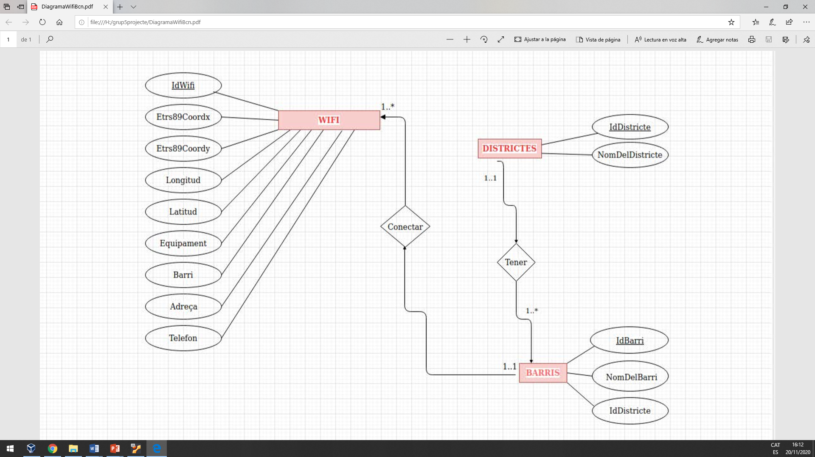

Wifi: ...

Districtes: IdDistricte, Districte, Nom_Districte

Barris: IdBarri, Barri, Nom_Barri

CREATE TABLE districtes(

IdDistricte INT PRIMARY KEY,

Nom_Districte VARCHAR(255)

);

CREATE TABLE barris(

IdBarri INT PRIMARY KEY,

IdDistricte INT,

Nom_Barri VARCHAR(255),

FOREIGN KEY (IdDistricte) REFERENCES districtes (IdDistricte)

);

CREATE TABLE wifi(

ID_WIFI INT GENERATED ALWAYS AS IDENTITY,

ETRS89_COORD_X DECIMAL(11,4),

ETRS89_COORD_Y DECIMAL(11,4),

LONGITUD DECIMAL(11,4),

LATITUD DECIMAL(11,4),

EQUIPAMENT VARCHAR(255),

BARRI INT,

ADRECA VARCHAR(255),

TELEFON VARCHAR(255),

PRIMARY KEY (ID_WIFI),

FOREIGN KEY (BARRI) REFERENCES barris (IdBarri)

);

**4.- Crear DB & PROCEDURE: Copiar datos ‘Punts Wifi BCN a Districte i Barris.**

CREATE DATABASE wifi_db;

\connect wifi_db

CREATE USER grupo5_user WITH PASSWORD 'patata';

ALTER ROLE grupo5_user SET client_encoding TO 'utf8';

ALTER ROLE grupo5_user SET default_transaction_isolation TO 'read committed';

ALTER ROLE grupo5_user SET timezone TO 'UTC';

GRANT ALL PRIVILEGES ON DATABASE wifi_db TO grupo5_user;

ALTER DATABASE wifi_db OWNER TO grupo5_user;

/*

ESTO TENEIS QUE HACERLO MANUALMENTE

sudo subl /etc/postgresql/11/main/pg_hba.conf:90

Cambiamos

local all all peer

Por

local all all md5

*/

DROP TABLE IF EXISTS districtes CASCADE;

DROP TABLE IF EXISTS barris CASCADE;

DROP TABLE IF EXISTS wifi CASCADE;

DROP TABLE IF EXISTS wifi_madre CASCADE;

CREATE TABLE wifi_madre(

CODI_CAPA VARCHAR(255),

CAPA_GENERICA VARCHAR(255),

NOM_CAPA VARCHAR(255),

ED50_COORD_X DECIMAL(11,4),

ED50_COORD_Y DECIMAL(11,4),

ETRS89_COORD_X DECIMAL(11,4),

ETRS89_COORD_Y DECIMAL(11,4),

LONGITUD DECIMAL(11,4),

LATITUD DECIMAL(11,4),

EQUIPAMENT VARCHAR(255),

DISTRICTE INT,

BARRI INT,

NOM_DISTRICTE VARCHAR(255),

NOM_BARRI VARCHAR(255),

ADRECA VARCHAR(255),

TELEFON VARCHAR(255)

);

\COPY wifi_madre (CODI_CAPA,CAPA_GENERICA,NOM_CAPA,ED50_COORD_X,ED50_COORD_Y,ETRS89_COORD_X,ETRS89_COORD_Y,LONGITUD,LATITUD,EQUIPAMENT,DISTRICTE,BARRI,NOM_DISTRICTE,NOM_BARRI,ADRECA,TELEFON) FROM 'PUNTS_WIFI.csv' delimiter ',' csv header;

CREATE TABLE districtes(

IdDistricte INT PRIMARY KEY,

Nom_Districte VARCHAR(255)

);

CREATE TABLE barris(

IdBarri INT PRIMARY KEY,

IdDistricte INT,

Nom_Barri VARCHAR(255),

FOREIGN KEY (IdDistricte) REFERENCES districtes (IdDistricte)

);

CREATE TABLE wifi(

ID_WIFI INT GENERATED ALWAYS AS IDENTITY,

ETRS89_COORD_X DECIMAL(11,4),

ETRS89_COORD_Y DECIMAL(11,4),

LONGITUD DECIMAL(11,4),

LATITUD DECIMAL(11,4),

EQUIPAMENT VARCHAR(255),

BARRI INT,

ADRECA VARCHAR(255),

TELEFON VARCHAR(255),

PRIMARY KEY (ID_WIFI),

FOREIGN KEY (BARRI) REFERENCES barris (IdBarri)

);

CREATE OR REPLACE PROCEDURE TRASPASO_DATOS ()

LANGUAGE plpgsql

AS $$

DECLARE

IMPORT_DISTRICTES CURSOR FOR

SELECT DISTINCT(DISTRICTE),NOM_DISTRICTE

FROM wifi_madre

GROUP BY DISTRICTE,NOM_DISTRICTE

ORDER BY DISTRICTE ASC;

v_districte wifi_madre.DISTRICTE%TYPE;

v_n_districte wifi_madre.NOM_DISTRICTE%TYPE;

IMPORT_BARRIS CURSOR FOR

SELECT DISTINCT(BARRI),NOM_BARRI,DISTRICTE

FROM wifi_madre

GROUP BY BARRI,NOM_BARRI,DISTRICTE

ORDER BY BARRI ASC;

v_barri wifi_madre.BARRI%TYPE;

v_n_barri wifi_madre.NOM_BARRI%TYPE;

v_id_districte wifi_madre.DISTRICTE%TYPE;

IMPORT_WIFI CURSOR FOR

SELECT ETRS89_COORD_X,ETRS89_COORD_Y,

LONGITUD,LATITUD,EQUIPAMENT,BARRI,ADRECA,TELEFON

FROM wifi_madre;

v_etrs89_coordx wifi_madre.ETRS89_COORD_X%TYPE;

v_etrs89_coordy wifi_madre.ETRS89_COORD_Y%TYPE;

v_long wifi_madre.LONGITUD%TYPE;

v_lat wifi_madre.LATITUD%TYPE;

v_equip wifi_madre.EQUIPAMENT%TYPE;

v_adreca wifi_madre.ADRECA%TYPE;

v_telef wifi_madre.TELEFON%TYPE;

BEGIN

OPEN IMPORT_DISTRICTES;

LOOP

FETCH IMPORT_DISTRICTES INTO v_districte,v_n_districte;

IF NOT FOUND THEN

EXIT;

END IF;

INSERT INTO districtes(IdDistricte,Nom_Districte)

VALUES (v_districte,v_n_districte);

END LOOP;

CLOSE IMPORT_DISTRICTES ;

COMMIT;

OPEN IMPORT_BARRIS ;

LOOP

FETCH IMPORT_BARRIS INTO v_barri,v_n_barri,v_id_districte;

IF NOT FOUND THEN

EXIT;

END IF;

INSERT INTO barris(IdBarri,Nom_Barri,IdDistricte)

VALUES (v_barri,v_n_barri,v_id_districte);

END LOOP;

CLOSE IMPORT_BARRIS ;

COMMIT;

OPEN IMPORT_WIFI ;

LOOP

FETCH IMPORT_WIFI INTO v_etrs89_coordx,v_etrs89_coordy,

v_long,v_lat,v_equip,v_barri,v_adreca,v_telef;

IF NOT FOUND THEN

EXIT;

END IF;

INSERT INTO wifi(ETRS89_COORD_X,ETRS89_COORD_Y,LONGITUD,

LATITUD,EQUIPAMENT,BARRI,ADRECA,TELEFON)

VALUES (v_etrs89_coordx,v_etrs89_coordy,v_long,v_lat,

v_equip,v_barri,v_adreca,v_telef);

END LOOP;

CLOSE IMPORT_WIFI ;

COMMIT;

END; $$;

CALL TRASPASO_DATOS ();

**5.- EJECUTAR PROCEDURE (Leer ‘Intrucciones_cmd.txt’)**

**6.- Borrar campos : Districte, Nom_Districte, Barri, Nom_Barri .**

Hecho

**7- Crear RELACIONES.**

Hecho

**8.- Crear INTERFACE: insertar punts wifi, filtrar por Barris i Disctrictes.**

**9.- Crear MAPA de ubicación.**